19 81 122 Amicale des Sous-Officiers de Réserve du Gaillacois
Section Tir

DEPARTEMENTAUX du 81

TIR AUX ARMES REGLEMENTAIRES

Dimanche 8 AVRIL 2018

Cette année, l’ASORG organise le concours départemental TAR.

8h30 : ouverture du bureau des inscriptions.
17h15 : proclamation des résultats et jus de fruit de l’amitié.
Possibilité de pique-nique sur place, salle de repos, eau et WC a disposition.

Concours

Frais engagements : 7 euros par discipline.
Matin : 9h00 9h45 10h30 11h15
Après-midi : 14h15 15h00 15h45 16h30

Epreuve fusil : sur C200, distance 200m, couché, 25 cartouches
(5 essai, 10 précision, 10 vitesse)

Epreuve carabine 22LR : sur C50, distance 50m, couché, debout, 25 cartouches
(5 essai couché, 10 précision couché en 7 mn, 10 vitesse debout en 5 mn)

Epreuve pistolet revolver confondu : distance 25m sur cible C50 et gong, 25 cartouches
(5 essai, 10 précision en 7 mn, 10 vitesse sur gong en 20 secondes)
Tir vitesse militaire : 25 m, précision et vitesse.

Nombre de postes limité : pré inscription obligatoire
Renseignements et pré inscriptions : Serge TRENTAZ : 06 08 42 88 16 de 18h30 à 20h30

Plan d’accès au stand situé sur la commune de CADALEN au lieu dit Bouissouredon
Coordonnées : N43°52.159 E001°58.400

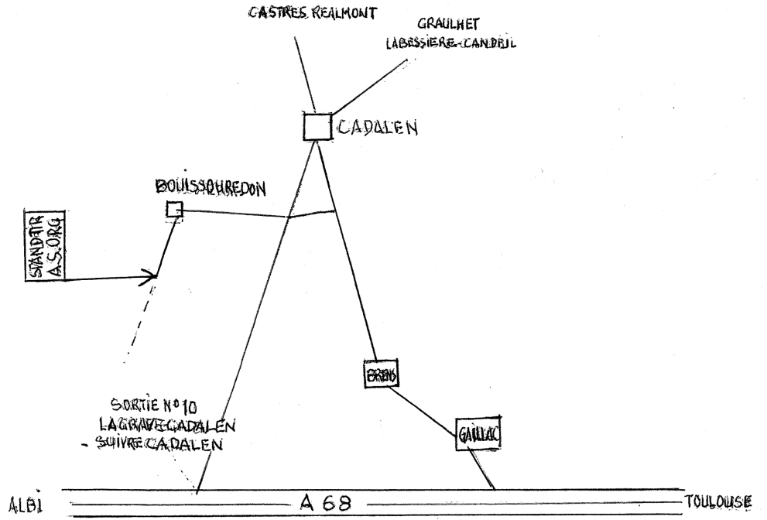

FICHE ENGAGEMENT CONCOURS
T.A.R. Dimanche 8 avril 2018

A.S.O.R.GAILLACOIS - STAND DE CADALEN

Nom : Prénom : n° de licence :

Club : N° du Club :

Téléphone :

Email :

 | Fusil 200m | Carabine 22 | Pistolet Révolver | Vitesse Militaire
9H00
9H45
10H30
11H15
14H15
15H00
15H45
16H30
Cochez les séries retenues
Présentation du tireur 30 mn avant sa 1ère série.

Nombre d’engagements…………………..X 7€ =……………….Total Chèque
Ordre : A.S.O.R.G.

A retourner à : Serge TRENTAZ
La Foret de Broze
81 600 BROZE

Président : Serge TRENTAZ Secrétaire : Edmond SCHITZ
La forêt de Broze Las Bounélos
81 600 BROZE 81 600 CADALEN
Tél. : 06 08 42 88 16 Tél. : 06 78 82 33 76

